Чортоқ туманида бугунги кунда фаолият юритаётган “Нуронийлар жамоатчилик Кенгаши” аъзоларининг
РУЙХАТИ
№ | Туман ва шахар номи | Жаъми  (нафар) | Аёл | эркак
1. | Чортоқ тумани | 15 | 3 | 12
 | Жаъми | 15 | 3 | 12

№ | Ф.И.О ва туғилган йили | Фото | Иш жойи ва лавозими | ЖШР | Телефон рақами
1. | Саттаров Умрзоқ Мадумарович 1954 йил | 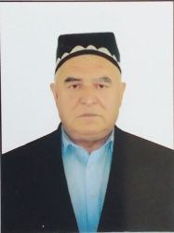 | Наманган вилояти Чортоқ тумани хокимининг маслахатчиси”Нуроний”жамғармаси туман бўлими раиси, НЖК раиси | Наманган вилояти Чортоқ тумани А.Навоий МФЙ  Дийдор кўчаси | 93-944-29-80
2 | Болтабоев Собитхон Хабибуллаевич  1956 йил | 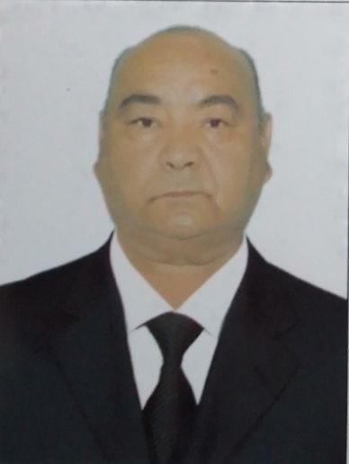 | Нафақада. Наманган вилояти Чортоқ тумани , Нуронийлар жамоатчилик кенгаши раис ўринбосари | Наманган вилояти Чортоқ туман Бўлон МФЙ, Бархаёт кўчаси 10 уй | 93-778-06- 56
3 | Қирғизова Гулчехра Одилжановна  1976 йил | 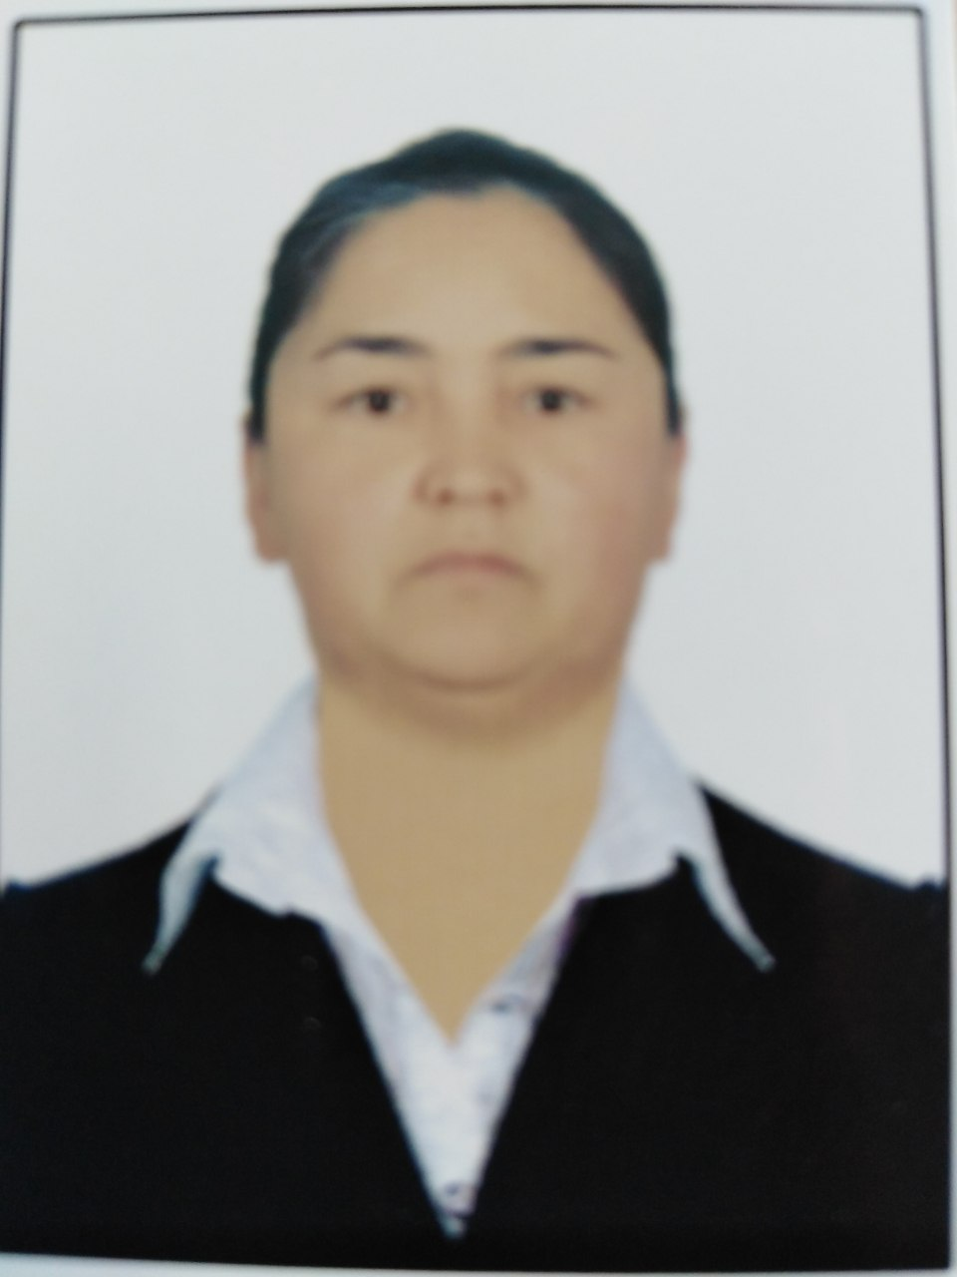 | ”Нуроний”жамғармаси Чортоқ туман бўлими мутахассиси, Нуронийлар жамоатчилик кенгаши котиби | Наманган вилояти, Чортоқ тумани Тенгдош МФЙ Бахт кўчаси 388 уй | 99-492-76-73
4 | Ўринбоев Абдуллажон ХХХ  1944 йил | 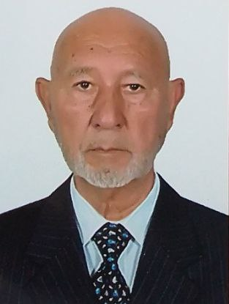 | Нафақада,Чортоқ туман Дамариқ МФЙ”Кексалар маслахати”гурухи раиси НЖК аъзоси | Наманган вилояти Чорток тумани Дамариқ МФЙ Олвализор кўчаси 45 уй | 94-277-75-10
5. | Акбаров Ахмадали Давлатович  1954 йил | 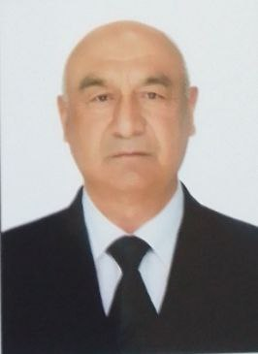 | Нафақада, Чортоқ тумани Дўстлик МФЙ “Кексалар маслахати”гурухи раиси,НЖК аъзоси | Наманган вилояти Чортоқ туман Дўстлик МФЙ Ташаббускор кўчаси 101 уй | 99-401-28-54
6 | Эргашева Зулхумор Олимовна | 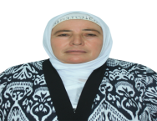 | Туман”Бувижонлар мактаби”рахбари | Наманган вилояти Чортоқ тумани Янгиобод МФЙ Бахт кўчаси 71 уй | 93-401-21-07
7 | Фозилов Холмирза ХХХ | 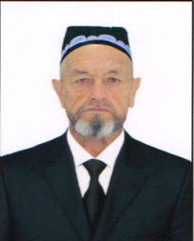 | Нафақада, Чортоқ тумани Юксалиш МФЙ “Кексалар маслахати гурухи”раиси | Наманган вилояти Чортоқ тумани Юксалиш МФЙ  Теракзор кўчаси 149 уй | 94-278-13-66
8 | Машрапов Шайдулло Мажнунович | 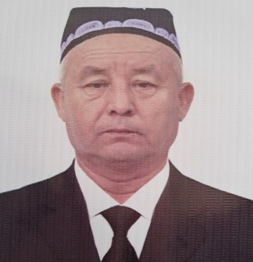 | Нафақада, Чортоқ тумани Мустақиллик МФЙ “Кексалар маслахати гурухи”раиси | Наманган вилояти Чортоқ туман Мустақиллик МФЙ, Ёдгорлик кўчаси 10 уй | 93-176-11-65
9 | Қодиров Одилжон ХХХ  1947 йил | 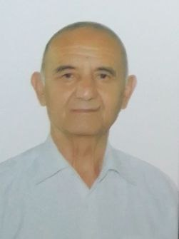 | Нафақада, Чортоқ туман Тинчлик МФЙ “Кексалар маслахати”гурухи раиси | Наманган вилояти, Чортоқ тумани Тинчлик МФЙ С.Айний кўчаси 11 уй | 99-322-19-47
10 | Тўхтаназаров Одилжон Давлатович 1954 йил | 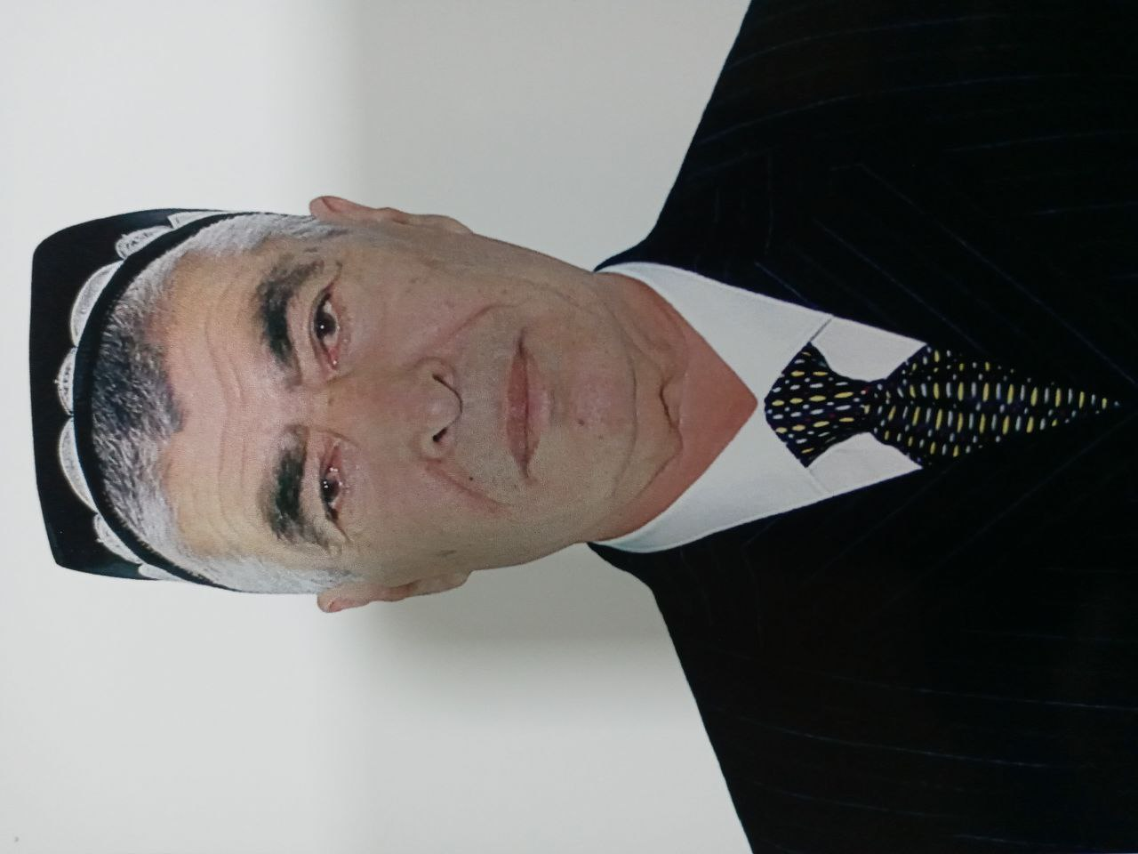 | Нафақада,  Дилдош МФЙ “Кексалар маслахати”гурухи рахбари, НЖК аъзоси | Наманган вилояти Чортоқ тумани Дилдош МФЙ Маъшал кўчаси 14 уй | 93-945-20-54
11 | Эшонов Мирзаолим Мамадалиевич 1964 йил | 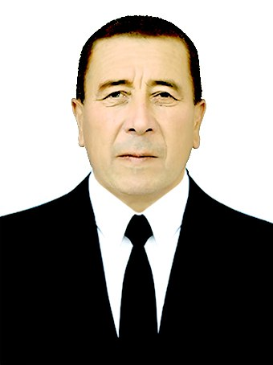 | Нафақада, Чортоқ тумани Хазратишох МФЙ “Кексалар маслахати”гурухи раиси,НЖК аъзоси | Наманган вилояти Чорток тумани Хазратишохр МФЙ Жилвакор кўчаси 45 уй | 90-752-03-04
12 | Жакбаров Икромжон ХХХ 1954 йил | 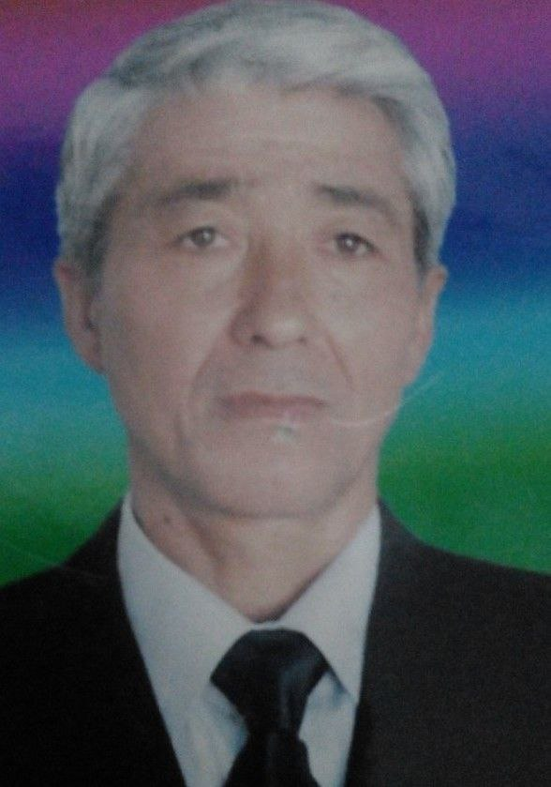 | Нафақада, Чортоқ тумани Алихон МФЙ “Кексалар маслахати”гурухи раиси,НЖК аъзоси | Наманган вилояти  Чортоқ тумани Алихон МФЙ Тинчлик кўчаси 79 уй | 93-208-06-54
13 | Неъматов Тохиржон Турсунович 1954 йил | 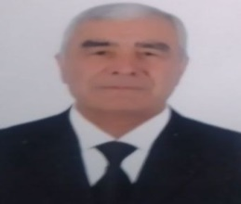 | Нафақада, Чортоқ туман З Диёр МФЙ фаоли ,НЖК аъзоси | Наманган вилояти Чортоқ туман З Диёр МФЙ Садоқат кўчаси 101 уй | 99-511-63-52
14 | Пўлатова Зулхумор Пошшахўжаевна 1966 йил | 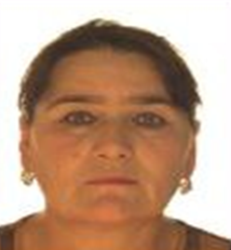 | Нафақада, Чортоқ тумани Туркистон МФЙ “Кексалар маслахати”гурухи раиси,НЖК аъзоси | Наманган вилояти Чортоқ туман Туркистон МФЙ Ташаббускор кўчаси 51 уй | 94-170-68-40
15 | Солиев Маматхон Юсубжанович 1954 йил | 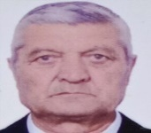 | Нафақада, Чортоқ тумани Наманган МФЙ “Кексалар маслахати”гурухи раиси,НЖК аъзоси | Наманган вилояти Чортоқ туман Наманган МФЙ Зиё кўчаси 51 уй | 93-948-78-39

Туман НЖК раиси: 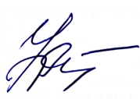 У.Саттаров

